Anexa

Termeni şi Condiţii de Livrare*

Achiziția de Consumabile (hârtie, pix-uri, creioane, mape și alte materiale necesare pentru desfășurarea programului)

Subproiect: Experimentează și Descoperă Fascinația Studenției - EDFS
Beneficiar: Universitatea Tehnică ”Gheorghe Asachi” din Iași
Ofertant: ____________________

Valabilitatea ofertei: [a se completa de către Ofertant]
1. Oferta de preț [a se completa de către Ofertant]

Nr. crt.  (1) | Denumirea produselor  (2) | Cant  (3) | Preț unitar  (4) | Valoare Totală fără TVA  (5=3*4) | TVA  (6=5* %TVA) | Valoare totală cu TVA  (7=5+6)
1 | Consumabile pentru ROSE- EDFS
 | TOTAL

2. Preţ fix: Preţul indicat mai sus este ferm şi fix şi nu poate fi modificat pe durata executării contractului.

3. Grafic de livrare: Livrarea se efectuează în cel mult _______ zile de la semnarea Contractului, la destinația finală indicată, conform următorului grafic: [a se completa de către Ofertant]

Nr. crt. | Denumirea produselor | Cant. | Termene de livrare
1. | Consumabile (hârtie, pix-uri, creioane, mape și alte materiale necesare pentru desfășurarea programului)
4. Plata facturii se va efectua în lei, 100% la livrarea efectivă a produselor la destinaţia finală indicată, pe baza facturii Furnizorului şi a procesului - verbal de recepţie, conform Graficului de livrare.

5. Garanţie: Bunurile oferite vor fi acoperite de garanţia producătorului cel puţin 1 an de la data livrării către Beneficiar. Vă rugăm să menţionaţi perioada de garanţie şi termenii garanţiei, în detaliu.

6. Instrucţiuni de ambalare:
Furnizorul va asigura ambalarea produselor pentru a împiedica avarierea sau deteriorarea lor în timpul transportului către destinaţia finală.

7. Specificaţii Tehnice:

A. Specificații tehnice solicitate | B. Specificații tehnice ofertate  [a se completa de către Ofertant]
Denumire produs:  Consumabile pentru ROSE- EDFS | Marca / modelul produsului
Descriere generală:  Pachetul va conține:  - Hârtie copiator A4, 80 gr/mp, clasa C - 60 topuri  - Plic TC5, , siliconic, burduf de 20mm -1 cutie  - Plic TC4, 229*324 mm, siliconic, -1 cutie  - Plic pernă aer siliconic E15, Alb-1 cutie  - Agrafe birou color, 50mm - 100 cutii  - Agrafe birou color, 28mm -100 cutii  - Calculator de birou-5 buc  - Clips metal color 19mm, cutie de 40 bucăți-50 cutii  - Clips metal color 25mm, cutie de 48 bucăți-10 cutii  - Clips metal color 32mm, cutie de 24 bucăți-10 cutii  - Cutter mic, 9mm-30 buc  - Cutter mare 18mm-20 buc  - Foarfecă 14 cm-30 buc  - Folie documente A4, set 100 buc, 38 microni-50 set  - Folie documente A4, set 100 buc, 45 mic -50 set  - Lipici stick 40 gr-50 buc  - Adeziv dispenser cu rolă adezivă permanentă 8mm*10m-5 buc  - Cutie arhivare, 10cm-50 buc  - Cutie arhivare 20cm-10 buc  - Biblioraft plastifiat cotor 50mm-15 buc  - Biblioraft plastifiat cotor 75mm-15 buc  - Dosar carton alb plic-100 buc  - Dosar plastic, 2 perforatii-100 buc  - Evidențiator, set 4-50 set  - Pix metalic -20 buc  - Pix plastic, 0,7mm, cu mechanism-55 buc  - Pix gel, 0.7mm-55 buc  - Creion HB -55 buc  - Ascuțitoare plastic simplă, gri-55 buc  - Carioca set 12 culori-55 set  - Clipboard dublu A4 -55 buc  - Mapă plastic A4, cotor 15mm si elastic-55 buc  - Notes adeziv index 5*12*50mm, Sageata-25 buc  - Caiet A4, 80 file, spirală, -55 buc  - Capsator, 100 coli-1 buc  - Perforator, 65 coli-1 buc  - Decapsator profesional -10 buc  - Agendă nedatată A5, albastră, 160 pagini, -10 buc  - Agendă nedatată A5, roșie, 160 pagini, -10 buc | Descriere generală
Detalii specifice şi standarde tehnice minim acceptate de către Beneficiar | Detaliile specifice şi standardele tehnice ale produsului ofertat
Hârtie copiator A4, 80 gr/mp, clasa C, - 60 topuri
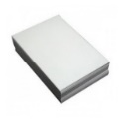
-grosime: 104 microni, 500 coli/top
-grad de alb: min. 101,2%,
-umiditate: max.4,3%,
-opacitate de tipărire: cca. 91,81%,
-cenușa: max. 12,8%,
Plic TC5, 162*229mm, siliconic, burduf de 20mm
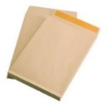
- 1 cutie cu 250 buc
-dimensiuni 162*229mm
-clapa dreaptă pe latura scurtă,
- hârtie de min. 120gr/mp,
- burduf de 20mm
-pretabile și la listări ink-jet, laser, la copiator și tipar offset
Plic TC4, 229*324 mm, siliconic, -1 cutie cu 250 buc
-clapa dreaptă pe latura scurtă,
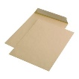
-hârtie de min. 90gr/mp,
-250buc/cutie,
-pretabile și la listări ink-jet, laser, la copiator și tipar offse
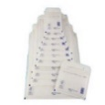
Plic cu pernă aer, siliconic E15, 40*275/220*265mm, Alb-1 cutie cu 100 buc
- Alb, hârtie de 80gr/mp,
- dimensiuni aprox. 240*275/220*265mm
- clapa dreapta pe latura scurtă,
Agrafe birou color, 50mm - 100 cutii
- din metal îmbrăcat în plastic colorat
- 100 buc în cutie din carton
Agrafe birou color, 28mm -100 cutii
-din metal îmbrăcat în plastic colorat,
-100 buc în cutie din carton
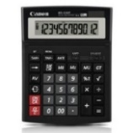
Calculator de birou-5 buc
- va avea functii pentru calcule fiscale, plus o gama larga de alte functii,
- va avea afisaj LCD ajustabil,
-va avea tastatură IT-touch,
- va avea sursa de alimentare dublă (fotocelula și baterie),
- va fi compact și ușor, oferă o gamă vastă de funcții.
- cu 12 cifre
- va avea trei taste pentru calcule fiscale
- va avea comutator glisant ce va permite selectarea separatorului zecimal și a opțiunii de rotunjire.
- va avea memorie pentru totalul general care acumulează automat totalul.
Alte taste utile: marcare, schimbare de semn, inversare, precum și toate celelalte funcții pe care le are în mod obișnuit de la un calculator
-va avea afisajul LCD mare și ușor ajustabil permite reducerea reflexiilor nedorite.
Clips metal color 19mm, cutie de 40 bucăți-50 cutii
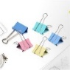
- clips din metal în culori pastelate asortate: roz, galben, bleu, verde, clemă nichetală
- ambalare în cutie din plastic
Clips metal color 25mm, cutie de 48 bucăți-10 cutii
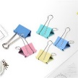
-clips din metal în culori pastelate asortate: roz, galben, bleu, verde, clemă nichetală
- ambalare în cutie din plastic
Clips metal color 32mm, cutie de 24 bucăți-10 cutii
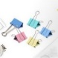
-clips din metal în culori pastelate asortate: roz, galben, bleu, verde, clemă nichetală
-ambalare în cutie din plastic
Cutter mic SK5, 9mm-30 buc
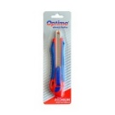
-cutter confecționat din plastic ABS, cu lama din oțel inoxidabil, prevăzut cu sistem de blocare a lamei și șină metalică,
-cu funcție de auto încărcare a lamei,
-ideal pentru artizanat și în industrie,
-folosește rezerve lamă SK5,
-dimensiune lamă: 9 mm
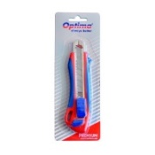
Cutter mare SK5, 18mm-20 buc
-cutter confecționat din plastic ABS, cu lamă din oțel inoxidabil,
-este prevăzut cu sistem de blocare a lamei și șină metalică,
-cu funcție de auto încărcare a lamei,
- ideal pentru artizanat și în industrie,
- folosește rezerve lamă SK5,
-dimensiune lamă: 18 mm
Foarfecă Mas Force 14 cm-30 buc
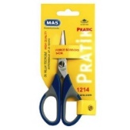
-fabricată din oțel inoxidabil,
-mâner din plastic ergonomic albastru,
-lamă ascuțită și rezistentă la folosire indelungată, -ambalare: individual în blister, pentru utilizare intensă la birou și pentru uzul casnic
Folie documente A4, set 100 buc, 38 microni-50 set
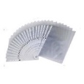
-set 100, cu deschidere sus, suprafață: coajă de portocală, cu 11 perforații standard pentru îndosariere în biblioraft sau caiet mecanic,
utilizate pentru protejarea documentelor,
Folie documente A4, set 100 buc, 45 mic -50 set
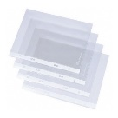
-set 100, 45 microni, cu deschidere sus, suprafață: transparent clar, cu 11 perforații standard pentru îndosariere în biblioraft sau caiet mecanic, utilizate pentru protejarea documentelor
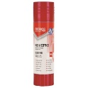
Lipici stick 40 gr-50 buc
-lipici solid 40 gr calitate PVA
-recomandat pentru lipirea hârtiei, cartonului, fotografiilor
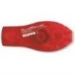
Adeziv dispenser cu rolă adezivă permanentă 8mm*10m-5 buc
-lungime bandă: 10 m,
-lățime bandă: 8 mm,
-culoare: transparentă,
-bandă adezivă universală pentru lipirea hârtiei
Cutie arhivare Std, 10cm-50 buc
-din carton ondulat de min.(3,2mm grosime),
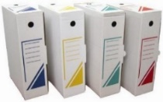
- dimensiuni: 350*245*100mm,
- cotor de 100mm
- culoare: alb,
-pentru arhivarea documentelor
- cutiile pot fi inscripționate pe toate fețele, astfel localizarea unui document se face ușor
Cutie arhivare Std, 20cm-10 buc
-din carton ondulat de 3mm,
-dimensiuni: (L*l*h) = 348*245*200 mm,
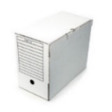
-cotor de 200mm,
-pentru aproximativ 2000 coli,
- pentru arhivarea documentelor - cutiile pot fi inscripționate pe toate fețele, astfel localizarea unui document se face ușor
Biblioraft plastifiat cotor 50mm-15 buc
-din carton de 2,0 mm,
- coperta exterioară din PVC sau PP,
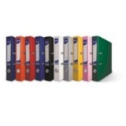
-culori: alb, albastru, bleumarin, galben, negru, portocaliu, rosu, roz, verde
-coperta interioară din hârtie satinată GRI deschis, inel rotund,
-inele ovale pe coperta superioară,
-mecanism cu levier 7,5cm sau 5,5cm,
-buzunar din plastic pentru etichete interschimbabile,
-margine metalică pentru protecție,
-utilizat pentru arhivarea documentelor,
-dimensiuni (mm): 318*285*80
Biblioraft plastifiat cotor 75mm-15 buc
-din carton de 2,0 mm,
-coperta exterioară din PVC sau PP,
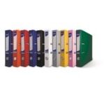
-culori: alb, albastru, bleumarin, galben, negru, portocaliu, rosu, roz, verde
-coperta interioară din hârtie satinată GRI deschis, inel rotund,
-inele ovale pe coperta superioară,
-mecanism cu levier 7,5cm sau 5,5cm,
-buzunar din plastic pentru etichete interschimbabile,
- margine metalică pentru protecție,
-utilizat pentru arhivarea documentelor,
- dimensiuni (mm): 318*285*80
Dosar carton alb Std, plic-100 buc
-din carton de 250gr/mp,
-culoare: ALB,
-capacitate: 250 coli A4,
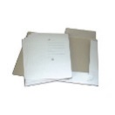
-coperta întreagă față+spate., pentru păstrarea documentelor neperforate.
Dosar plastic Std, 2 perforatii-100 buc
-A4, din polipropilena (PP),
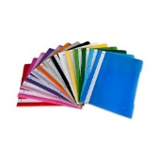
-cu alonja în interior pentru îndosarierea documentelor,
- culori: bleumarin, albastru, roșu, negru, galben, verde, gri, portocaliu, roz, mov, purpuriu, verde deschis, roz pal, albastru mediu, maro, albastru cobalt, turcoaz,
-capacitate de îndosariere min. 180 coli A4,
- eticheta interschimbabilă,
-perforații exterioare pentru arhivare în bibliorafturi,
-coperta față transparentă,
-coperta spate colorată,
- pentru păstrarea, arhivarea, transportul documentelor
Evidențiator, set 4-50 set
-textmarker util pentru evidențierea textului hârtie, fotocopii și printuri,
-culori: galben, verde, portocaliu, roz,
-cerneala nu pătează și nu este toxică,
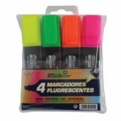
-vârf teșit de 2,5mm, protejat de un capac cu clip,
-grosimea liniei de scriere: 1-5 mm,
- lungimea liniei de scriere: 250 m,
-ambalare: 4 buc./set,
-culori asortate
Pix metalic BT015-20 buc
-corp din metal,
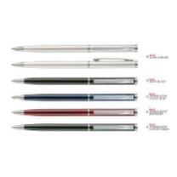
-vârf de 1,0mm,
-rezervă tip Cross,
-accesorii cromate,
-culoare corp: argintiu, verde, bordeaux, albastru,
-culoare scriere: albastru,
-lungimea scrisului: 5000 m,
-se poate inscripționa prin tampografie, serigrafie sau gravură
Pix plastic 0,7mm, cu mecanism-55 buc
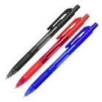
-pix cu mecanism din plastic transparent,
-corp în culoarea scrierii, prevăzut cu clip, grip pentru o scriere ușoară și confortabilă,
-culori: albastru, negru, roșu
Pix gel, 0.7mm-55 buc
-scriere de 0,5mm,
-corp din plastic transparent ce permite verificarea consumului de cerneală, cu capac și clip în culoarea scrierii
-culori: albastru, negru, rosu, verde,
-diametru 0.7 mm,
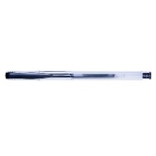
-grosime scriere 0.5 mm,
- lungime scriere cca. 300m,
-pix clasic cu gel, cu rezervă înlocuibilă, vârf nichel
Creion HB -55 buc
-cu radieră, mina HB, corp din lemn lăcuit, 190mm lungime,
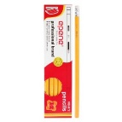
-creioane clasice cu guma de cauciuc, cu corpul din lemn uscat ușor de ascuțit și mina rezistentă
Ascuțitoare plastic simplă mini, -55 buc
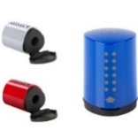
-ascutitoare simplă cu design Grip.
-unghi universal de ascuțire de 24: pentru toate creioanele standard și colorate.
-șurub de siguranță.
-container pentru reziduuri.
-dimensiune ideală pentru penar
Carioca set 12 culori-55 buc
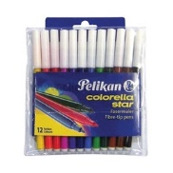
-vârf de 0,8mm,
-în etui din plastic,
-cerneală pe bază de apă,
-capac ventilat,
-pentru uz scolar (copii peste 3 ani),
-vârf rotund de 1-2 mm,
-conțin coloranți naturali
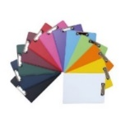
Clipboard dublu A4 -55 buc
-cu copertă dublă,
-mecanism nichelat,
-suport pentru un instrument de scris,
- culori: albastru, negru, rosu, verde, alb, bordeaux, albastru deschis, galben, mov, portocaliu, roz
Mapă plastic A4, cotor 15mm si elastic-55 buc
-cu elastic,
-realizată din plastic, cu 3 laterale pliabile,
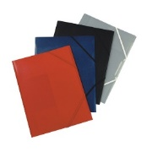
- capacitate: 150 coli A4,
-culori disponibile: albastru, negru, rosu, verde, mov, portocaliu, gri,
-recomandată pentru sistematizarea actelor utilizate des,
-cu o rezistență și o durabilitate deosebită, elasticul este în culoarea mapei.
- recomandat pentru siguranța documentelor pe timpul transportului.
Notes adeziv index 5*12*50mm, 2682-09, Sageata-25 buc
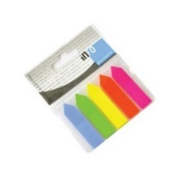
-ader- la orice tip de suprafață, repoziționabil, din plastic transparent sau mat
-folosite ca indexuri la separarea documentelor,
-sunt ideale pentru păstrarea și punerea în evidență a mesajelor.
-adezivul special permite lipirea și dezlipirea de mai multe ori fără a lăsa urme.
-recomandat pentru evidențierea informațiilor importante, mai ales în interiorul unor documente voluminoase.
Caiet A4, 80 file, spirală, -55 buc
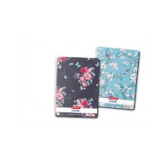
Caietul are 80 de file de hartie alba de 70 g/mp, cu liniatura matematica. Filele sunt prinse cu o spira metalica pentru deschidere la 180 de grade si rasfoire usoara. Paginile sunt liniate la 4 cm de margine, au amorsa pentru desprindere usoara si 4 perforatii pentru prindere in caiete mecanice.
Capsator 100 coli-1 buc
-capse 23/6-23/13, negru, de mare capacitate,
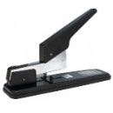
-cu mecanism din metal și carcasă din oțel, 100 coli (hârtie 70gr),
- adâncime de capsare ajustabilă: 67mm,
-capse folosite: 23/6/8/10/13, 24/6/8/10/13, 26/6/8/10/13,
- capacitate de înmagazinare: 100 capse,
-culoare: negru
Perforator 65 coli-1 buc
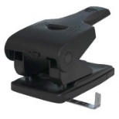
-perforator de mare capacitate cu mecanism și carcasă din metal,
-capacitate de perforare: până la 65 coli (hârtie de 70g),
-mecanism de blocare a clapei,
-format: A4, A5, A6, 8 x 8 x 8 cm, B5, B6,
- nr. perforații: 2,
-diametru perforație: 5.5mm,
-distanța între perforații: 80mm,
- culoare: negru
Decapsator profesional -10 buc
-utilizat pentru decapsarea următoarelor tipuri de capse – nr.10, 24/6 si 26/6,
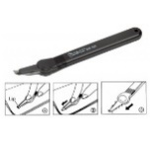
-sistem nou, modern (respectă standardele de siguranță),
-culori: negru, gri
Agendă nedatată A5 160 pagini, -10 buc
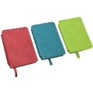
-agenda nedatată,
-copertă imitație piele termosensibilă, 160 pagini, 70 g/mp,
-dimensiuni: 142 x 210 mm, 105 x 148 mm,
-culoare albastru
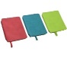
Agendă nedatată A5 160 pagini, -10 buc
-agendă nedatată, coperta imitație piele termosensibilă, 160 pagini, 70 g/mp,
-dimensiuni: 142 x 210 mm, 105 x 148 mm,
-culoare roșu
Termen de livrare : maxim 15 zile de la ssemnarea contractului

NUMELE OFERTANTULUI_____________________
Semnătură autorizată___________________________
Locul:
Data:

Anexa Termeni și Condiții de Livrare este formularul în care Beneficiarul va completa condițiile în care dorește furnizarea bunurilor (Pct. 3 - perioada de livrare, pct. 7A – Specificații Tehnice solicitate). Ofertanții completează formularul cu oferta lor - pct.1, pct. 3 si pct.7B - şi îl returnează Beneficiarului semnat, dacă acceptă condițiile de livrare cerute de Beneficiar.

